Uchwała Nr XVIII/144/2012
Rady Powiatu Mławskiego
z dnia 29 czerwca 2012 roku

w sprawie udzielenia pomocy finansowej dla Miasta Mława

Na podstawie art. 7a i art. 12 pkt 11 ustawy z dnia 5 czerwca 1998 roku o samorządzie powiatowym (Dz. U. z 2001 r. Nr 142 poz. 1592 ze zm.) oraz art. 216 ust. 2 pkt 5 i art. 220 ust. 1 i 2 ustawy z dnia 27 sierpnia 2009 roku o finansach publicznych (Dz. U. z 2009 r. Nr 157 poz. 1240 ze zm.) Rada Powiatu Mławskiego uchwala co następuje:
§ 1
Przyznaje się pomoc finansową w formie dotacji celowej dla Miasta Mława w wysokości 10 000,00 zł (słownie: dziesięć tysięcy złotych) z przeznaczeniem na dofinansowanie części zadań widowiska historycznego Rekonstrukcja Bitwy pod Mławą.
§ 2
Pomoc finansowa, o której mowa w § 1 zostanie udzielona w formie dotacji celowej w dziale 921 rozdziale 92105 § 2710.
§ 3
Szczegółowe zasady przekazania i rozliczania dotacji celowej zostaną określone w odrębnej umowie zawartej pomiędzy Powiatem Mławskim a Miastem Mława.
§ 4
Wykonanie uchwały powierza się Zarządowi Powiatu Mławskiego.
§ 5
Uchwała wchodzi w życie z dniem podjęcia.

Przewodniczący Rady Powiatu
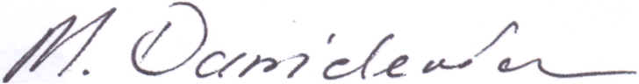
Michał Danielewicz

